Kategória: MLADÝ VÝSKUMNÍK ROKA SR 2013

Navrhovateľ: Univerzita Komenského v Bratislave,
Prírodovedecká fakulta Univerzity Komenského
doc. RNDr. Milan Trizna, PhD., dekan fakulty
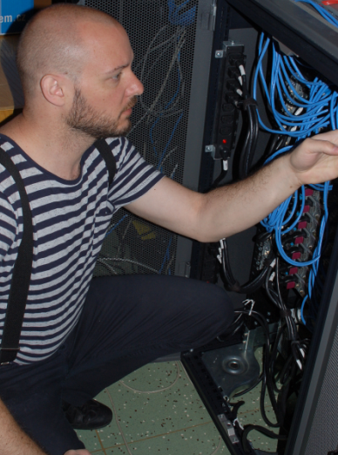
Laureát: Mgr. MICHAL PITOŇÁK, PhD.

Odborník v oblasti: teoretická a počítačová chémia

Pracovisko: Katedra fyzikálnej a teoretickej chémie
Prírodovedecká fakulta UK
Mlynská dolina, 842 15 Bratislava
Tel: 02/602 96 244;
pitonak@fns.uniba.sk

Ocenenie sa udeľuje:
Za presný, kvantovo-chemický výpočet nekovalentných komplexov, so zameraním na biologicky významné molekuly, akými sú napríklad DNA alebo proteíny.

LAUDATIO:
Mgr. Michal Pitoňák sa venuje výskumu, ktorého cieľom je získať čo najpresnejšie a najspoľahlivejšie kvantovochemické predpovede interakčných energií pre molekuly s veľkosťou na hranici „spočítateľnosti“ pri použití dostupných hardvérových a softvérových nástrojov.
Výstupy týchto štúdií slúžia na overenie spoľahlivosti metód počítačovej chémie, ktoré sú aplikovateľné na realistickejšie modely v bio- a nanovedách.
Michal Pitoňák je spoluautorom niekoľkých kapitol vo vedeckých monografiách, ako aj vysokoškolskej učebnice a 35 vedeckých prác vydaných v karentovaných časopisoch aj v zahraničí. Z jeho bohatej autorskej tvorby z oblasti výskumu je vari dôležité spomenúť štúdie viacčasticových interakcií nekovalentných komplexov, napríklad trojíc a štvoríc DNA aj preto, že ako prvému sa ich podarilo popísať na veľmi presnej úrovni spriahnutých klastrov práve Mgr. Michalovi Pitoňákovi.

